Методическое письмо
о преподавании учебных предметов «Физика» и «Астрономия»
в общеобразовательных учреждениях Ярославской области
в 2017–2018 учебном году

Cоставитель: Пешкова А. В., к.п.н., доцент кафедры
естественно-математических дисциплин ГАУ ДПО ЯО ИРО

В 2017–2018 учебном году все образовательные организации Ярославской области осуществляют образовательный процесс по физике в соответствии с ФГОС ООО. При этом в 9 классах 70% школ преподавание физики ведется в соответствии с Федеральным компонентом государственного образовательного стандарта и базисным учебным планом 2004 года. В 10 классах пилотных школ начато преподавание по программам ФГОС СОО.

I. Нормативно-методическое обеспечение

- Федеральный государственный образовательный стандарт основного общего образования (утвержден приказом Минобрнауки РФ № 1897 от 17.12.2010) с изменениями и дополнениями от 29 декабря 2014 г., 31 декабря 2015 г., 7 июня 2017 г. [Электронный ресурс] — Режим доступа : http://минобрнауки.рф/%D0%B4%D0%BE%D0%BA%D1%83%D0%BC%D0%B5%D0%BD%D1%82%D1%8B/543 .
- Приказ Министерства образования и науки Российской Федерации № 506 от 7 июня 2017 г. «О внесении изменений в Федеральный компонент государственных образовательных стандартов начального общего, основного общего и среднего общего образования, утвержденный приказом Министерства образования Российской Федерации от 5 марта 2004 г. №1089».
- Приказ Министерства образования и науки Российской Федерации № 253 от 31 марта 2014 г. «Об утверждении Федерального перечня учебников, рекомендуемых к использованию при реализации имеющих государственную аккредитацию образовательных программ начального общего, основного общего, среднего общего образования» [Электронный ресурс] — Режим доступа : http://xn--80abucjiibhv9a.xn--p1ai/%D0%BD%D0%BE%D0%B2%D0%BE%D1%81%D1%82%D0%B8/4136/%D1%84%D0%B0%D0%B9%D0%BB/3091/253_31.03.2014.pdf .
- Письмо Министерства образования и науки Российской Федерации № 08-548 от 29 апреля 2014 г. «О федеральном перечне учебников»
- Письмо Департамента образования Ярославской области № 1172/01-10 от 14.05.2014г. «Об использовании учебников».
- Письмо Департамента образования Ярославской области № 24-3707_16 от 02.08.2016г. «Об образовательной деятельности в 2016-2017 учебном году».
- Реестр примерных основных общеобразовательных программ. Министерства образования и науки РФ [Электронный ресурс] — Режим доступа : http://fgosreestr.ru/.
- Федеральный перечень учебников. [Электронный ресурс] — Режим доступа : http://fpu.edu.ru/fpu/.
- Перечень знаний и умений, необходимых для успешного прохождения государственной итоговой аттестации в форме ОГЭ и ЕГЭ, представлен в соответствующих кодификаторах [Электронный ресурс] — Режим доступа :
http://www.fipi.ru/oge-i-gve-9/demoversii-specifikacii-kodifikatory — ОГЭ;
http://www.fipi.ru/ege-i-gve-11/demoversii-specifikacii-kodifikatory — ЕГЭ;
http://www.fipi.ru/vpr — выпускные проверочные работы;
—http://www.fipi.ru/oge-i-gve-9/gve-9 — материалы ГВЭ-9;
http://www.fipi.ru/ege-i-gve-11/gve-11 — материалы ГВЭ-11.
- Методические рекомендации для учителей, подготовленные на основе анализа типичных ошибок участников ЕГЭ 2016 года по физике[Электронный ресурс] — Режим доступа : http://www.fipi.ru/ege-i-gve-11/analiticheskie-i-metodicheskie-materialy .
- Методические рекомендации по введению учебного предмета «Астрономия» как обязательного для изучения на уровне среднего общего образования. Письмо заместителя министра «Об организации изучения учебного предмета «Астрономия» №ТС 194/08 от20 июня 2017 года».
- Пурышева, Н. С. Государственная итоговая аттестация выпускников 9 классов в новой форме. Физика. 2017 [Текст] : учебное пособие / Н. С. Пурышева. — Москва : Интеллект-центр, 2017.
- Физика : ГИА: сборник экспериментальных заданий для подготовки к государственной итоговой аттестации в 9 классе [Текст] / Г. Г. Никифоров, Е. Е. Камзеева, М. Ю. Демидова; под ред. М. Ю. Демидовой. — 3-е изд., перераб. — М., СПб. : Просвещение, 2017.

II. Учебно-методические комплекты

Следует обратить внимание на уменьшение количества учебников в федеральном перечне на 2017/2018 учебный год (Приложение 1), где сейчас отсутствуют учебники издательства Мнемозина. Согласно п. 3 приказа Министерства образования и науки РФ №253 от 31.03.2014, организации, осуществляющие образовательную деятельность по основным общеобразовательным программам, вправе в течение 5 лет использовать в образовательной деятельности приобретенные до вступления в силу настоящего приказа учебники из предыдущего федерального перечня на 2013/14 уч.г. В письме Департамента государственной политики в области общего образования № 08-548 от 29 апреля 2014 года даются дополнительные пояснения, если основная программа предусматривает использование учебников, не включенных в федеральный перечень, то можно завершить изучение предмета по тем, которые приобретены до вступления в силу этого списка. Таким образом, если основная образовательная программа школы предполагает использование учебников, не включенных в последний перечень, возможно использование в образовательном процессе учебников, приобретенных до вступления в силу приказа.
Согласно приказу Минобрнауки № 870 от 18 июля 2016 г. в порядок утверждения федерального перечня учебников внесены изменения, согласно которым его переутверждение не планируется, но один раз в 5 лет Минобрнауки размещает на своем официальном сайте в сети «Интернет» информацию о включении учебников (в том числе по отдельным учебным предметам (предметным областям) в Федеральный перечень.
В соответствии с приказом Министерства образования и науки РФ от 20 июня 2017 г. N 581 «О внесении изменений в Федеральный перечень учебников, рекомендуемых к использованию при реализации имеющих государственную аккредитацию образовательных программ начального общего, основного общего, среднего общего образования, утвержденный приказом Министерства образования и науки Российской Федерации от 31 марта 2004 г. № 253» в федеральный перечень внесены изменения в ФК ГОС в части преподавания предмета «Астрономия».
Краткая методическая характеристика УМК, включенных в федеральный перечень в данный момент, представлена в Приложении 1.

III. Изменения в требованиях к условиям реализации

основных образовательных программ

основного и среднего общего образования

Изменения в требованиях к условиям реализации основных образовательных программ основного и среднего общего образования коснулись следующих условий: кадровых и материально-технических.
Изменения в кадровых условиях связано с началом применения профессионального стандарта «Педагог (педагогическая деятельность в сфере начального общего, основного общего, среднего общего образования) (воспитатель, учитель)» в соответствии с приказом Министерства труда и социальной защиты РФ от 25.12.2014 г. № 1115н. Профессиональный стандарт «Педагог…» утвержденный приказом Министерства труда и социальной защиты РФ от 18.10.2013 г. № 554н «применяется работодателями при формировании кадровой политики и в управлении персоналом, при организации обучения и аттестации работников, заключении трудовых договоров, разработке должностных инструкций и установлении систем оплаты труда». Применение профессионального стандарта начато постепенно, с целью соблюдения трудовых прав работников системы образования.
Изменения в материально-технических условиях связаны с прекращением действия приказа Минобрнауки РФ от 4 октября 2010 г. № 986 г. Москва «Об утверждении федеральных требований к образовательным учреждениям в части минимальной оснащенности учебного процесса и оборудования учебных помещений». Признан утратившим силу Приказом Минобрнауки от 18.09.2013 № 1074 «О признании утратившими силу некоторых нормативных правовых актов Государственного комитета Российской Федерации по высшему образованию, Министерства общего и профессионального образования Российской Федерации, Министерства образования Российской Федерации и Министерства образования и науки Российской Федерации».
В настоящее время в вопросах оснащения образовательного процесса действует приказ Минобрнауки РФ от 30 марта 2016 г. № 336 «Об утверждении перечня средств обучения и воспитания, необходимых для реализации образовательных программ начального общего, основного общего и среднего общего образования, соответствующих современным условиям обучения, необходимого при оснащении общеобразовательных организаций в целях реализации мероприятий по содействию созданию в субъектах Российской Федерации (исходя из прогнозируемой потребности) новых мест в общеобразовательных организациях, критериев его формирования и требований к функциональному оснащению, а также норматива стоимости оснащения одного места обучающегося указанными средствами обучения и воспитания». Оснащению кабинета Физики посвящен подраздел 14 раздела 2 перечня, представленный в Приложении 3.
Следует отметить, что данный перечень составлен с позиций оборудования новых мест в образовательных организациях, но может быть использован при развитии материально-технического оснащения учебного кабинета.

IV. Организация образовательного процесса на ступени
основного общего образования

Преподавание физики в 9 классах школ в соответствии с ФК ГОС осуществляется без изменений.
При организации образовательного процесса по физике в соответствии с ФГОС ООО, следует обратить внимание на то, в вариантах учебного плана, приведенных в примерной основной образовательной программе ООО (ПООП ООО), размещенной в федеральном реестре образовательных программ учебный предмет физика включен в обязательную часть и на его изучение выделяется 7 часов за весь курс ООО, а в 9 классе учебная нагрузка по всем вариантам учебного плана составляет 3 часа в неделю, что в некоторых образовательных организациях может потребовать коррекции рабочих программ.

Вариант № 1

Примерный недельный учебный план основного общего образования
(минимальный в расчете на 5267 часов за весь уровень образования)

Предметные  области | Учебные  Предметы  Классы |  | Количество часов в неделю
 |  |  | V | VI | VII |  | VIII | IX | Всего
Обязательная часть
Естественнонаучные предметы | Физика |  |  |  |  | 2 | 2 | 3 | 7

Вариант № 2

Примерный недельный учебный план основного общего образования
(максимальный в расчете на 6020 часов за весь уровень образования)

Предметные  области | Учебные  предметы  Классы | Количество часов в неделю
 |  | V | VI |  |  | VII |  | VIII |  | IX |  | Всего
Обязательная часть
Естественно-научные предметы | Физика |  |  |  | 2 |  | 2 |  | 3 |  | 7

Вариант № 3

Примерный недельный учебный план основного общего образования
(второй иностранный язык)

Предметные  области | Учебные  предметы  Классы | Количество часов в неделю
 |  | V | VI | VII | VIII | IX | Всего
Обязательная часть
Естественно-научные предметы | Физика |  |  | 2 | 2 | 3 | 7

В соответствии с Письмом Департамента образования Ярославской области № 24-3707-16 от 02.08.2016г. «Об образовательной деятельности в 2016–2017 учебном году» [4], к началу учебного года рабочие программы должны быть приведены в соответствие с утверждёнными изменениями и содержать следующее:
«- планируемые результаты освоения учебного предмета;
- содержание учебного предмета;
- тематическое планирование с указанием количества часов, отводимых на освоение каждой темы.
Отбор содержания рабочих программ учебных предметов, курсов должен обеспечивать достижение планируемых результатов освоения основной образовательной программы (ООП).
При формировании ООП в части составления рабочих программ учебных предметов, курсов рекомендуем организациям, осуществляющим образовательную деятельность, руководствоваться следующим:
- рабочая программа учебного предмета, курса составляется на весь нормативный срок её освоения, определённый учебным планом;
- планируемые результаты освоения учебного предмета, курса включают в себя три группы результатов (предметные, личностные и метапредметные);
- содержание учебного предмета, курса и планируемые результаты освоения учебного предмета, курса закрепляются в рабочей программе по каждому году обучения;
- поурочное распределение изучаемого материала (тематическое планирование с указанием количества часов, отводимых на освоение каждой темы) составляется учителем в соответствии с содержанием учебного предмета, курса, при этом указываются и оценочные материалы».

Исходя из вышесказанного, можно дать некоторые пояснения:
- Коррекция рабочих программ требуется только в случае, если в программу не включены какие-либо из обязательных разделов или их содержание не соответствует приведенным рекомендациям.
- При разработке оценочных материалов следует обратить внимание на тот факт, что согласно разделу «Система оценки планируемых образовательных результатов» примерной основной образовательной программы ООО, особенности оценки по отдельному предмету включают список планируемых результатов, требования к выставлению отметок за промежуточную аттестацию и график контрольных мероприятий и фиксируются в приложении к образовательной программе, которая утверждается педагогическим советом образовательной организации и доводится до сведения учащихся и их родителей (законных представителей).
При составлении рабочих программ по физике следует также обратить внимание на необходимость выполнения всех необходимых лабораторных работ. В ПООП ООО указаны планируемые результаты, достижение которых возможно только путем выполнения лабораторных работ: перечень физических величин, которые необходимо научиться определять путем прямых или косвенных измерений, перечень опытов по исследованию физических явлений или физических свойств тел, которые необходимо уметь выполнять. Кроме того, ученик должен распознавать проблемы, которые можно решить при помощи физических методов исследования; интерпретировать результаты наблюдений и опытов, понимать роль эксперимента в получении научной информации, анализировать ситуации практико-ориентированного характера, узнавать в них проявление изученных физических явлений или закономерностей и применять имеющиеся знания для их объяснения. Также в ПООП ООО указано, что выпускник должен понимать принципы действия машин, приборов и технических устройств, условия их безопасного использования в повседневной жизни.
Задания на проверку экспериментальных навыков включены в ГИА по программам основного общего образования, а задания ГИА по программам среднего общего образования предполагают постановку мысленного эксперимента. Максимальное количество баллов за экспериментальное задание в ГИА в форме ОГЭ составляет 10% максимального первичного балла.
Наибольшие затруднения при выполнении экспериментального задания вызывают следующие действия:
- организация эксперимента — необходимо четко выполнить именно то задание, которое приложено к экзаменационному варианту, причем, формулировка задания может отличаться от формулировки подобного задания, выполненного в процессе обучения и подготовки к экзамену;
- проведение эксперимента — некоторые учащиеся принимают решение на экзамене выполнить задание без постановки эксперимента (фактически решают расчетную задачу), при этом баллы за задание не начисляются;
- выполнение рисунка установки — необходимо тренировать этот навык при текущем выполнении лабораторных работ;
- правильное осуществление прямых измерений — погрешность измерения не должна превышать значение, указанное в задании, иначе баллы за выполнение задания не начисляются.

V. Организация образовательного процесса в соответствии с ФГОС СОО

К реализации ФГОС СОО в 2017–18 уч.г. переходят в 10 классах 5 пилотных школ Ярославской области. Данный процесс должен быть нормативно оформлен.
При разработке программы по физике ориентирами являются примерная основная образовательная программа среднего общего образования, размещенная в федеральном реестре общеобразовательных программ (далее ПООП СОО), а также образовательная программа организации для ступени СОО.
Структура ПООП СОО в целом не отличается от структуры ПООП ООО. Выделено три группы планируемых образовательных результатов: личностные, метапредметные и предметные. Результаты сформулированы на двух уровнях: «Выпускник научится» и «Выпускник получит возможность научиться». Преподавание учебного предмета «Физика» ведется, по выбору обучающихся, на базовом или углубленном уровне. Уровни предполагают различное содержание и различные планируемые предметные результаты. Таким образом, в программе представлены четыре группы результатов: «Выпускник научится — базовый уровень», «Выпускник получит возможность научиться – базовый уровень», «Выпускник научится — углубленный уровень», «Выпускник получит возможность научиться — углубленный уровень».
Как и в основном общем образовании, группа результатов «Выпускник научится» представляет собой результаты, достижение которых обеспечивается учителем в отношении всех обучающихся, выбравших данный уровень обучения. Группа результатов «Выпускник получит возможность научиться» обеспечивается учителем в отношении части наиболее мотивированных и способных обучающихся, выбравших данный уровень обучения. При контроле качества образования группа заданий, ориентированных на оценку достижения планируемых результатов из блока «Выпускник получит возможность научиться», может включаться в материалы блока «Выпускник научится». Это позволит предоставить возможность обучающимся продемонстрировать овладение качественно иным уровнем достижений и выявлять динамику роста численности наиболее подготовленных обучающихся.
Принципиальным отличием результатов базового уровня от результатов углубленного уровня является их целевая направленность. Результаты базового уровня ориентированы на общую функциональную грамотность, получение компетентностей для повседневной жизни и общего развития. Эта группа результатов предполагает:
– понимание предмета, ключевых вопросов и основных составляющих элементов изучаемой предметной области, что обеспечивается не за счет заучивания определений и правил, а посредством моделирования и постановки проблемных вопросов культуры, характерных для данной предметной области;
– умение решать основные практические задачи, характерные для использования методов и инструментария данной предметной области;
– осознание рамок изучаемой предметной области, ограниченности методов и инструментов, типичных связей с некоторыми другими областями знания.
Результаты углубленного уровня ориентированы на получение компетентностей для последующей профессиональной деятельности, как в рамках данной предметной области, так и в смежных с ней областях. Эта группа результатов предполагает:
– овладение ключевыми понятиями и закономерностями, на которых строится данная предметная область, распознавание соответствующих им признаков и взаимосвязей, способность демонстрировать различные подходы к изучению явлений, характерных для изучаемой предметной области;
– умение решать как некоторые практические, так и основные теоретические задачи, характерные для использования методов и инструментария данной предметной области;
– наличие представлений о данной предметной области как целостной теории (совокупности теорий), об основных связях с иными смежными областями знаний.
Примерные программы учебных предметов построены таким образом, что предметные результаты базового уровня, относящиеся к разделу «Выпускник получит возможность научиться», в основном соответствуют предметным результатам раздела «Выпускник научится» на углубленном уровне, что говорит о преемственности при построении учебных курсов.
Кроме планируемых предметных результатов, для учебного предмета «Физика» в ПООП СОО приведены: общая характеристика учебного предмета, его место в учебном плане, ценностные ориентиры учебного содержания.
Содержание учебного предмета представлено отдельно для базового и углубленного уровней, для каждого уровня выделено обязательное и вариативное содержание. Кроме того, приведен обширный список лабораторных работ для проведения прямых, косвенных измерений, наблюдения явлений, исследований и проверки гипотез, конструирование технических устройств, при этом предполагается, что учитель сам отбирает лабораторные работы, необходимые для изучения предмета на соответствующем уровне (базовом или углубленном). Перечень предлагаемых лабораторных работ представлен в Приложении 2.
Организационный раздел ПООП СОО предполагает изучение физики на базовом уровне в объеме 140 часов (2 года по 2 часа в неделю), на углубленном в объеме 350 часов (2 года по 5 часов в неделю). Уровень изучения физики определяется профилем класса, а также запросами и предпочтениями учащихся. При формировании учебного плана необходимо учесть профессиональные интересы учащихся и предварительный выбор ими выпускных экзаменов. В Методических рекомендациях ФИПИ прямо указывается, что «большое число участников ЕГЭ по физике не имеют возможности полноценного изучения курса физики профильного уровня с учебной нагрузкой не менее 5 часов в неделю. КИМ ЕГЭ по физике в целом, а особенно задания высокого уровня сложности строятся исходя из предположения, что учащийся изучал физику на профильном уровне».
Структура рабочей программы, зафиксированная в ФГОС СОО, не отличается от структуры, представленной в ФГОС ООО, и содержит те же разделы.
В процессе преподавания предмета «Физика» необходимо способствовать достижению не только предметных, но и метапредметных и личностных результатов образовательного процесса, реализуя разнообразные способы деятельности учащихся.
Следует заметить, что учебный план СОО предполагает выделение времени на реализацию индивидуального проекта, а в ПООП СОО указаны предпочтительные направления проектной и учебно-исследовательской деятельности учащихся.
Еще одной возможностью для углубления знаний по физике для мотивированных учащихся является внеурочная деятельность, которая может осуществляться как после уроков, так и в каникулярное время, при этом организация экскурсий осуществляется в соответствии с профилем обучения. Внеурочная деятельность в каникулярное время может осуществляться в рамках тематических программ.

VI. Государственная итоговая аттестация

В 2016/17 уч.г. учащиеся проходили государственную итоговую аттестацию в форме ЕГЭ, ОГЭ, ГВЭ. Новым видом контроля знаний учащихся с 2017 года стали всероссийские проверочные работы (ВПР).
ВПР по физике пишут учащиеся, которые не участвуют в ГИА в форме ЕГЭ или ГВЭ. На сайте Федерального института педагогических измерений (ФИПИ) опубликовано описание ВПР, включающее Кодификатор элементов содержания и требований к уровню подготовки выпускников образовательных организаций для проведения ВПР, образец ВПР, который дает представление о структуре, количестве и форме заданий, уровне их сложности, ответы и критерии оценивания к образцу проверочной работы.
Кодификаторы составлены на основе Федерального компонента государственных стандартов основного общего и среднего (полного) общего образования для изучения предмета на базовом уровне. В описании ВПР содержатся сведения о распределении заданий в работе по блокам содержания и проверяемым способам действий, о системе оценивания отдельных заданий и работы в целом.
ВПР относятся к процедурам независимой оценки качества образования, проведению которых посвящен отдельный раздел данного методического письма.
Ряд категорий учащихся сдает ГИА в форме ГВЭ. К этой категории относятся учащиеся, проходящие обучение в воспитательных заведениях закрытого типа, учреждениях пенитенциарной системы, а также учащиеся с ограниченными возможностями здоровья. Экзамен может проводиться как в устной, так и в письменной форме, в зависимости от возможностей выпускника. Материалы для ГВЭ также расположены на сайте ФИПИ и включают: спецификацию, образцы экзаменационных материалов, сборники тренировочных материалов разных форм и уровней сложности с аналогичными ГВЭ заданиями.
Следует обратить внимание на ряд причин, приводящих к снижению образовательных результатов ГИА по физике. Результаты ГИА свидетельствуют о недостатке учебного времени на изучение физики для большинства учащихся. Как показывает практика, физика в образовательных организациях изучается преимущественно на базовом уровне в объеме 2 часа в неделю, что с одной стороны позволяет освоить все элементы содержания в соответствии с кодификатором, но не позволяет сформировать сложные виды деятельности, в том числе освоить решение задач, входящих в КИМ ГИА.
Также результаты свидетельствуют о недостаточной читательской грамотности учащихся. Это приводит к неверному прочтению и трактовке условий задач и, как следствие, выполнение задания не в соответствии с условием.

VII. Иные процедуры внешней оценки качества образования
К иным процедурам внешней оценки качества образования относится независимая оценка качества подготовки обучающихся, включающая следующие процедуры:
1. Международные исследования качества образования;
2. Национальные исследования качества образования (НИКО);
3. Всероссийские проверочные работы (ВПР);
4. оценка качества подготовки обучающихся на региональном уровне.
Нормативно-правовой базой независимой оценки качества образования является ст. 95 273-ФЗ (в ред. Федерального закона от 21.07.2014 № 256-ФЗ).
К международным исследованиям качества образования относятся международные сравнительные исследования:
• TIMMS (Trends in Mathematics and Science Study) — сравнение качества математического и естественнонаучного образования в начальной и основной школе (4 и 8 класс), проводится один раз в 4 года, в последний раз проводилось в 2015 г.;
• PISA (Programme for International Student Assessment) — оценка грамотности школьников и умения применять знания на практике (подростки в возрасте 15 лет), проводится один раз в три года, в последний раз проводилось в 2015 г.;
• PIRLS (The Progress in International Reading Literacy Study) — международное исследование качества чтения и понимания текста для учащихся начальной школы, проводится один раз в 5 лет, в последний раз проводилось в 2016 г.
Цель международных исследований — сравнение систем образования различных стран с целью почерпнуть полезный опыт в формировании ключевых компетенций. Результаты международных сравнительных исследований стали одним из оснований, обусловивших необходимость разработки и внедрения современных образовательных стандартов в РФ.
Национальные исследования качества образования (НИКО) это общероссийская программа по оценке качества среднего образования, начатая в 2014 году по инициативе Рособрнадзора. Исследования проводятся в целях развития единого образовательного пространства в Российской Федерации, совершенствования общероссийской системы оценки качества образования.
Процедура включает проведение диагностической работы и анкетирования. Результаты исследований могут быть использованы ОО, муниципальными и региональными органами исполнительной власти, осуществляющими государственное управление в сфере образования, для анализа текущего состояния системы образования и формирования программ её развития. Согласно концепции НИКО, не предусмотрено использование результатов указанных исследований для оценки деятельности ОО, учителей, муниципальных и региональных органов исполнительной власти, осуществляющих государственное управление в сфере образования.
Обсуждение результатов исследований и перспективных направлений развития системы оценки качества образования проводится ежегодно в рамках межрегиональных конференций по оценке качества образования.
По результатам проекта НИКО создан открытый банк заданий для проведения процедур оценки, аналогичных проектным. Использование материалов открытого банка возможно при планировании диагностических и контрольных процедур в образовательной организации.
НИКО по физике пока не планируются.
Всероссийские проверочные работы на текущий год регламентируются приказом Министерства образования и науки «О проведении мониторинга качества образования», работы проводятся через систему «Статград». В настоящий момент все работы проводятся в режиме апробации. Материалы по проведению ВПР, в том числе образцы работ, размещены на сайте «Статград» и на официальном ресурсе ВПР.
ВПР по физике в 11 классах в режиме апробации проведены 25 апреля 2017 г.
Официальный портал ЕГЭ сообщает, что в 2018 году планируется проведение ВПР по физике в 11 классах. Материалы для подготовки размещены на сайте ФИПИ: http://www.fipi.ru/vpr.
Нормативно-правовая база по оценке качества подготовки обучающихся на региональном уровне размещена на сайте Центра оценки и контроля качества образования.

VIII. Разработка концепции модернизации содержания и технологий
преподавания предметной области «Естественнонаучные предметы»

Новым инструментом обновления содержания образования призваны стать предметные концепции модернизации содержания и технологий преподавания отдельных предметных областей. Разработка такой концепции для области «Естественнонаучные предметы» ведется в настоящее время. Концепция состоит из трех частей по наименованию учебных предметов: Биология, Физика и Химия.
В настоящее время ведется обсуждение текстов концепций. Ознакомиться с текстом концепции можно на сайте, посвященном ее обсуждению: http://www.predmetconcept.ru/public/f48/download/Proekt_nauchno-obosnovannoj_koncepcii_modernizacii_Fizika.pdf. Обсуждение ведется в форуме: http://www.predmetconcept.ru/forums/one/id/1 .
Основные моменты содержания концепции приведены ниже.
В концепции указано, что в соответствии с Примерными основными образовательными программами начального общего, основного общего и среднего общего образования содержание образования, относящиеся к области физики, реализуется в рамках следующих учебных предметов:
− «Окружающий мир» в 1–4 классах;
− «Физика» в 7–9 классах;
− «Естествознание» в 10–11 классах (базовый уровень);
− «Физика» в 10–11 классах (базовый уровень);
− «Физика» в 10–11 классах (углубленный уровень).
− «Астрономия» в 10–11 классах (начато введение как отдельного предмета).
На основе рассмотрения результатов выполнения ЕГЭ и сделан вывод о том, что почти три четверти выпускников выполняют лишь задания базового уровня, что говорит о слабой подготовке большинства выпускников, претендующих на обучение в технических вузах. На протяжении последних трех лет нет положительной динамики в изучении предмета. Низкие результаты говорят о том, что в большинстве школ нет возможности полноценного изучения учебного предмета с учебной нагрузкой не менее 5 часов в неделю. Есть существенные недостатки при проведении лабораторных работ на реальном оборудовании.
Отмечено, что в соответствии с результатами TIMSS 2015 года установлен существенный рост естественнонаучных знаний учащихся 4 классов по сравнению с 2011 годом, при этом улучшения у учеников 8 классов не зафиксировано. Есть существенные недостатки в умении учащихся провести элементарные исследования. TIMSS отмечает недостаточную насыщенность заданиями, формирующими сложные умения строить логически связные рассуждения, объяснять результаты опытов, самостоятельно выдвигать гипотезы и проводить исследования.11 классы показывают устойчивую негативную динамику, кроме учащихся, обучавшихся по профильной программе.
По результатам исследования PISA наблюдается стабильность с результатами ниже средних международных. Наибольшие затруднения у учащихся возникают при выполнении заданий на применение методов естественнонаучного исследования. Заметно отставание и при выполнении заданий на научное объяснение явлений, а также на интерпретацию данных и использование научных доказательств для получения выводов
Результаты международных олимпиад свидетельствуют о высоком уровне организации работы с одаренными детьми.
В Концепции определены цели и задачи изучения физики на уровнях основного общего образования и среднего общего образования, а также предметные, метапредметные и деятельностные содержательные линии предмета, выделены приоритетные методы преподавания физики. Отмечены также требования к оборудованию, которое может быть как аналоговым, так и цифровым для проведения необходимых демонстраций, лабораторных работ и исследований. Отмечена возможность введения экспериментальной части в ЕГЭ по физике. Обозначены основные виды и формы учебной деятельности, отмечены три группы результатов по ПООП, выделены результаты, в которые наибольший вклад вносит изучение учебного предмета «Физика». Отмечено, что желательно разбить планируемые результаты, прописанные в стандарте, на годы обучения, что отражало бы динамику формирования способов деятельности во время обучения.
Также отмечена необходимость разработки специального стандарта для учителей физики и выделения возможных индикаторов для оценки его деятельности.
При анализе ситуации с учебниками физики сделан вывод, что поскольку какие-либо исследования результативности обучения по различным линиям учебников не проводились, то не представляется возможным дать обоснованные рекомендации по использованию каких-либо линий учебников.
Следует обратить внимание на раздел Концепции, где кратко описаны технологии, наиболее эффективные в преподавании физики, а также выдвинуты научно обоснованные предложения по модернизации содержания и технологий образовательной области «Естественнонаучные предметы. Физика».
Также представлен план внедрения Концепции, показатели и индикаторы ее внедрения, а также Дорожная карта.
На текущем этапе важно принять участие в обсуждении текста Концепции как можно большему количеству педагогов.

IX. Календарь образовательных событий на 2017–2018 учебный год
В следующем учебном году, в соответствии с Календарем образовательных событий, приуроченных к государственным и национальным праздникам РФ, памятным событиям российской истории и культуры на 2017/2018 учебный год будут праздноваться следующие даты:
1 октября — 60 лет со дня запуска 1 искусственного спутника Земли;
8 февраля — день Российской науки;
12 апреля — День космонавтики. Гагаринский урок «Космос — это мы».
Кроме того, в соответствии с Законом Ярославской области от 26.12.2014 № 88-з «О праздниках и памятных датах Ярославской области» в Ярославской области установлен праздник:
16 июня — день полета в космос первой женщины-космонавта В. В. Терешковой.
Для подготовки мероприятий ко Дню космонавтики можно воспользоваться методическими материалами по проведению образовательных событий, расположенных на сайте Министерства образования и науки Российской Федерации по адресу: http://fpu.edu.ru/vserossiyskiy-urok-/gagarinskiy-urok-kosmos--eto-my/ .

X. Преподавание астрономии на ступени среднего общего образования

На основании приказа № 506 от 7 июня 2017 года внесены изменения в ФК ГОС. В соответствии с приказом астрономия вводится в курс старшей школы как отдельный обязательный учебный предмет, прописаны цели изучения предмета, обязательный минимум содержания основных образовательных программ и требования к уровню подготовки выпускников. Именно этим содержанием и следует руководствоваться при составлении рабочих программ.
В Методических рекомендациях, распространяемых с письмом Минобрнауки от 20.06.2017 № ТС-194/08, по введению учебного предмета «Астрономия» как обязательного для изучения на уровне среднего общего образования указано, что изучение указанного предмета в 11 классах образовательных организаций вводится с 2017/2018 учебного года по мере создания в ОО соответствующих условий, причем его изучение целесообразно в том случае, если ранее этот предмет преподавался в рамках вариативной части учебного плана ООП СОО. Там же указано, что объем часов на изучение астрономии должен составлять не менее 35 часов за два года обучения. Однако, следует заметить, что на сегодняшний момент нормативная база по преподаванию астрономии все еще недостаточна.
Количество часов для изучения астрономии, как и для других предметов, должно быть прописано в базисном учебном плане, изменения в который пока не вносились.
При планировании изучения учебного материала необходим учет межпредметных связей, спектр которых широк. Необходимо также предусмотреть разнообразие деятельности учащихся, поскольку традиционная лекционная методика преподавания астрономии не дает результатов. Широк спектр сайтов, предлагающих астрономический и космический материал, выпущены многочисленные видеофильмы. Стандарт предполагает работу с бумажными и электронными картами звездного неба, различными астрономическими электронными материалами.
Предполагается введение ВПР по астрономии и внесение одного задания по астрономии в варианты ЕГЭ. Отдельного ЕГЭ по астрономии не предполагается.
Из учебно-методических комплектов по астрономии в данный момент в Федеральный перечень входят два учебника: это переработанный вариант широко известного учебника Б. А. Воронцова-Вельяминова «Астрономия, 11 класс» (Дрофа) и новый учебник Чаругина В. М., «Астрономия, 10–11 классы» (Сферы, Просвещение). Подготовлены и другие учебники. Ко всем комплектам предлагается методическая поддержка.
Следует учесть, что в соответствии с законодательством закупка учебных пособий может осуществляться за счет бюджетных средств.
Краткая характеристика УМК по астрономии приведена в Приложении 1. Перечень дополнительной литературы и информационных ресурсов по астрономии представлен в Приложении 4.

Приложение 1

Список учебников по физике, рекомендованных
Министерством образования на 2014–2015 учебный год

Номер  в федеральном списке | Линия,  электронный адрес,  внешний вид |  | Автор,  учебники |  | Особенности
Основное общее образование
1.2.4.1.1.1-3 | Сферы, 7–9 класс  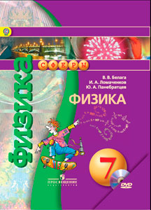http://spheres.ru/spheres/ |  | Белага В. В.,  Ломаченков И. А., Панебратцев Ю. А. Физика |  | Красочное оформление, большой комплект. Учебник, задачник, тетрадь-тренажер, тетрадь-практикум, тетрадь-экзаменатор. Все учебники укомплектованы электронным приложением
1.2.4.1.4.1-3 | Архимед, 7–9 класс  http://www.prosv.ru/umk/5-9/info.aspx?ob_no=37242 |  | Кабардин О. Ф. Физика |  | Учебник построен на основе личностно-ориентированного подхода к формированию предметных и универсальных учебных действий.  Выделение обязательного и дополнительного материала позволяет реализовать дифференцированный подход к изучению физики и обеспечивает возможность организовать самостоятельную познавательную деятельность учащихся на каждом уроке.  Система вопросов и заданий содержит: разноуровневые вопросы, задания и задачи,  экспериментальные задания для выполнения в школе и дома с чёткими инструкциями по их проведению;  задания с ориентацией на самостоятельный активный поиск;  задания на работу в сотрудничестве;  исследовательские работы;  задания, предусматривающие деятельность в широкой информационной среде, в т.ч. в медиасреде.  тестовые задания в форме ГИА для подготовки к аттестации
1.2.4.1.3.1-3 | Алгоритм успеха  http://www.vgf.ru/fizG  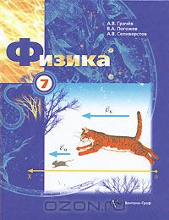 |  | Грачев А. В.,  Погожев В. А., Селиверстов А. В. Физика |  | Учебник является разноуровневым, вместе с рабочими тетрадями, тетрадью для лабораторных работ и методическим пособием для учителей составляет учебно-методический комплект по физике. Написан вместе с преподавателями МГУ
1.2.4.1.8.1-3 | Алгоритм успеха  http://www.vgf.ru/fizH  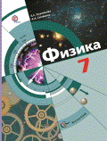 |  | Хижнякова Л. С., Синявина А. А. Физика |  | К учебнику есть рабочие тетради, тетрадь для лабораторных работ и методическое пособие для учителей. Учебник содержит материалы по различным разделам курса для дополнительного изучения, материалы по проектной деятельности учащихся, лабораторные работы
1.2.4.1.5.1-3 | Единственная линия.  http://www.lbz.ru/books/433/8205/  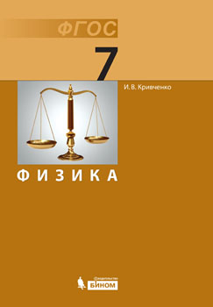 |  | Кривченко И. В. Физика: учебник для 7 (8,9) класса |  | Особенностью является оригинальная система подачи материала и расширенный иллюстративный ряд.  Главное новшество — большее, чем в других учебниках, число заданий, ориентированных на работу с текстом. С заданиями рекомендуется работать в парах, общаясь друг с другом через Интернет посредством наушников с микрофоном, используя программу «Проверялкин», которая размещена на сайте www.fizika.ru. Существует пропедевтический курс
1.2.4.1.6.1-3 | Линия Перышкина А.В.  http://www.drofa.ru/cat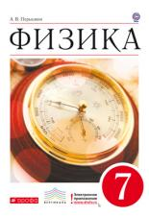 |  | Перышкин А. В. Гутник Е. М.  Физика 7,8,9 класс |  | Общеизвестный учебник. Необходимо поддерживать новыми задачниками, например, издательства «Дрофа».  Электронное приложение скачивается с сайта бесплатно после регистрации
1.2.4.1.7.1-3 | Линия Пурышевой Н. С.  http://www.drofa.ru/cat  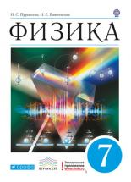 |  | Пурышева Н. С., Важеевская Н. Е. Физика 7,8,9 класс |  | Учебник необходимо использовать вместе с рабочей тетрадью к учебнику с задачами различных типов. Пурышева Н. С. является соавтором материалов ГИА.  Электронное приложение скачивается с сайта бесплатно после регистрации
Среднее (полное) образование, базовый уровень
1.3.5.1.2.1-2 | Алгоритм успеха  http://www.vgf.ru/fizG  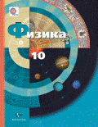 |  |  | Грачев А. В.,  Погожев В. А., Салецкий А. М. и др. Физика (базовый и углубленный уровни) | Учебник предназначен для изучения физики на базовом и углублённом уровнях в 10-11 классах общеобразовательных организаций и содержит материалы для углублённого изучения физики и подготовки к итоговой аттестации. Существует планирование на 2, 3 и 5 часов
ВЕНТАНА-ГРАФ | Алгоритм успеха  http://www.vgf.ru/fizH  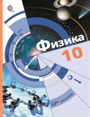 |  |  | Хижнякова Л. С., Синявина А. А.,  Холина С. А., Кудрявцев В. В. Физика. 10 класс: базовый уровень, углубленный уровень | Методические пособия включают дополнительные материалы для учителя, необходимые для организации исследовательской и проектной деятельности обучающихся, контроля уровня достижения планируемых результатов, необходимые методические комментарии по разделам учебника. Электронные приложения являются структурированной совокупностью электронных образовательных ресурсов, предназначенных для применения в образовательном процессе совместно с учебниками
1.3.5.1.3.1-2 | Линия Касьянова В.А.  http://www.drofa.ru/cat  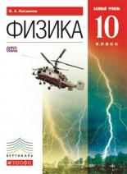 |  |  | Касьянов В. А. Физика (базовый уровень) | Существует параллельная разработка программы для базового и углубленного уровня (параллельно)  Электронное приложение скачивается с сайта бесплатно после регистрации
 | Линия Пурышевой Н. С.  http://www.drofa.ru/cat  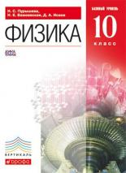 |  |  | Пурышева Н. С., Важеевская Н. Е.,  Исаев Д. А.  Физика (базовый уровень) | Является продолжением линии тех же авторов. Учебник, рабочая тетрадь, тетрадь для лабораторных работ.  Электронное приложение скачивается с сайта бесплатно после регистрации
1.3.5.1.4.1-2 | Классический курс  http://catalog.prosv.ru/item/21745  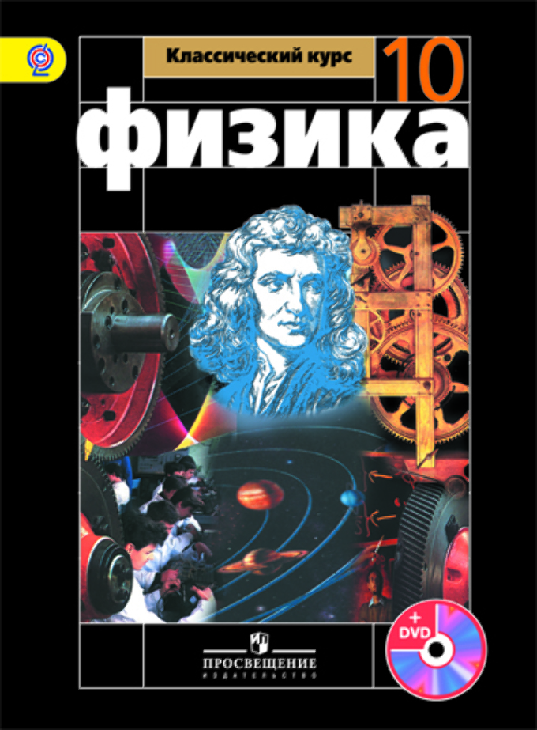 |  |  | Мякишев Г. Я., Буховцев Б. Б., Чаругин В. М./ под ред. Парфентьевой Н. А.  Физика (базовый уровень) | Учебник с электронным приложением
Среднее (полное) образование, углубленный уровень
Просвещение | http://catalog.prosv.ru/item/8967  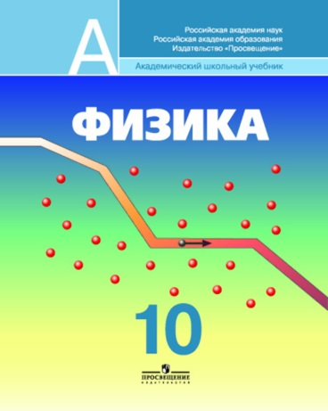 | Кабардин О. Ф, Орлов В. А., Эвенчик Э. Е. и др. / под ред. Пинского А. А., Кабардина О. Ф. Физика (углубленный уровень) |  |  | Учебник для 10 класса содержит раздел механики, включающий динамику вращения твердого тела, основы классической молекулярно-кинетической теории и термодинамики, электродинамики и электронной теории. достаточное количество качественных и расчетных задач и лабораторных работ обеспечивает необходимый объем практических умений учащихся, а высокий научный уровень изложения учебного материала позволяет сформировать прочную теоретическую основу
Дрофа | Линия Касьянова В. А.  http://www.drofa.ru/cat  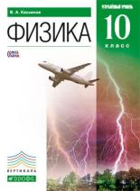 | Касьянов В. А. Физика (углубленный уровень) |  |  | Существует параллельная разработка программы для базового и углубленного уровня (параллельно)  Электронное приложение скачивается с сайта бесплатно после регистрации
 | Линия Мякишева Г. Я.  http://www.drofa.ru/cat | Мякишев Г. Я., Синяков А.З. Физика. Механика (углубленный уровень). И еще 4 тома по разделам |  |  | Учебник в 5 томах, по разделам физики
Естествознание (базовый уровень)
Дрофа | Линия Титова С.А.  http://www.drofa.ru/cat  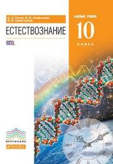 | Титов С. А., Агафонова И. Б., Сивоглазов В. И. Естествознание. (Базовый уровень) |  |  | Электронное приложение скачивается с сайта бесплатно после регистрации. Большое количество практических заданий позволяет развивать интерес к изучаемому предмету
 | Линия Габриеляна О. С.  http://www.drofa.ru/cat  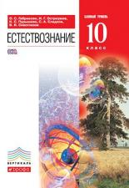 | Габриелян О. С., Остроумов И. Г., Пурышева Н. С. и др. Естествознание. (Базовый уровень) |  |  | Электронное приложение скачивается с сайта бесплатно после регистрации. Курс предлагается в случае, если вместо изучения химии, биологии, физики по 1 часу учащиеся выбирают естествознание
1.3.5.7.3.1-2 | Линия Алексашиной И. Ю.  http://catalog.prosv.ru/item/21633  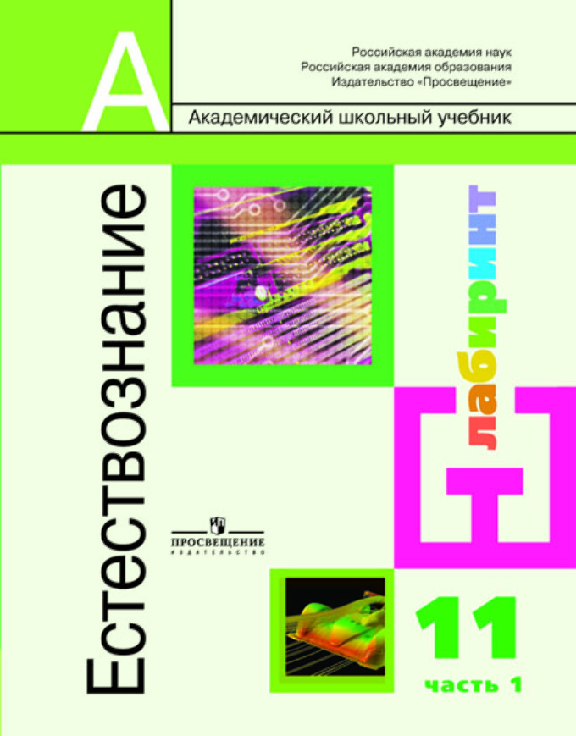 | Алексашина И. Ю., Галактионов К. В., Дмитриев И. С. и др. / под ред. Алексашиной И. Ю. Естествознание. 10 класс. (Базовый уровень) |  |  | Содержание учебников построено на предметном материале, отвечающем современному научному уровню. Курс совмещает в себе два направления: дает современные естественно-научные представления о природе, ее законах, методологии естественных наук; формирует практическое применение достижений естественных наук в повседневной жизни и разных областях деятельности человека, прежде всего в технологии и медицине.  Особое внимание в учебниках уделяется системе заданий как средству достижения планируемых результатов через развитие всех основных видов учебной деятельности. Широко представлены возможности для формирования предметных и универсальных учебных действий: умения видеть проблемы, ставить вопросы, классифицировать, наблюдать, делать выводы, аргументировать свою точку зрения, представлять и сообщать информацию в разных формах, вступать в диалог, работать в группе, в рамках проекта и т.д.
Курсы по выбору
Дрофа | Линия УМК Воронцова-Вельяминова-Страута  http://www.drofa.ru/cat  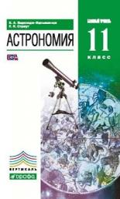 | Воронцов-Вельяминов В. А. Страут Е К.  Астрономия.  Базовый уровень |  |  | Знакомый всем учебник
Просвещение | Линия В. М. Чаругина  http://www.prosv.ru/umk/about/astronomy.html  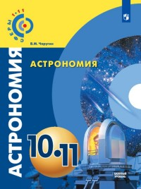 | В. М. Чаругин Астрономия. Базовый уровень |  |  | Учебник написан одним из ведущих астрономов в соответствии с идеологией линии «Сферы»

Приложение 2

Примерный перечень практических и лабораторных работ
(на выбор учителя) на ступени среднего общего образования

- Прямые измерения:
  - измерение мгновенной скорости с использованием секундомера или компьютера с датчиками;
  - сравнение масс (по взаимодействию);
  - измерение сил в механике;
  - измерение температуры жидкостными и цифровыми термометрами;
  - оценка сил взаимодействия молекул (методом отрыва капель);
  - измерение термодинамических параметров газа;
  - измерение ЭДС источника тока;
  - измерение силы взаимодействия катушки с током и магнита помощью электронных весов;
  - определение периода обращения двойных звезд (печатные материалы).
- Косвенные измерения:
  - измерение ускорения;
  - измерение ускорения свободного падения;
  - определение энергии и импульса по тормозному пути;
  - измерение удельной теплоты плавления льда;
  - измерение напряженности вихревого электрического поля (при наблюдении электромагнитной индукции);
  - измерение внутреннего сопротивления источника тока;
  - определение показателя преломления среды;
  - измерение фокусного расстояния собирающей и рассеивающей линз;
  - определение длины световой волны;
  - определение импульса и энергии частицы при движении в магнитном поле (по фотографиям).
- Наблюдение явлений:
  - наблюдение механических явлений в инерциальных и неинерциальных системах отсчета;
  - наблюдение вынужденных колебаний и резонанса;
  - наблюдение диффузии;
  - наблюдение явления электромагнитной индукции;
  - наблюдение волновых свойств света: дифракция, интерференция, поляризация;
  - наблюдение спектров;
  - вечерние наблюдения звезд, Луны и планет в телескоп или бинокль.
- Исследования:
  - исследование равноускоренного движения с использованием электронного секундомера или компьютера с датчиками;
  - исследование движения тела, брошенного горизонтально;
  - исследование центрального удара;
  - исследование качения цилиндра по наклонной плоскости;
  - исследование движения броуновской частицы (по трекам Перрена);
  - исследование изопроцессов;
  - исследование изохорного процесса и оценка абсолютного нуля;
  - исследование остывания воды;
  - исследование зависимости напряжения на полюсах источника тока от силы тока в цепи;
  - исследование зависимости силы тока через лампочку от напряжения на ней;
  - исследование нагревания воды нагревателем небольшой мощности;
  - исследование явления электромагнитной индукции;
  - исследование зависимости угла преломления от угла падения;
  - исследование зависимости расстояния от линзы до изображения от расстояния от линзы до предмета;
  - исследование спектра водорода;
  - исследование движения двойных звезд (по печатным материалам).
- Проверка гипотез (в том числе имеются неверные):
  - при движении бруска по наклонной плоскости время перемещения на определенное расстояния тем больше, чем больше масса бруска;
  - при движении бруска по наклонной плоскости скорость прямо пропорциональна пути;
  - при затухании колебаний амплитуда обратно пропорциональна времени;
  - квадрат среднего перемещения броуновской частицы прямо пропорционален времени наблюдения (по трекам Перрена);
  - скорость остывания воды линейно зависит от времени остывания;
  - напряжение при последовательном включении лампочки и резистора не равно сумме напряжений на лампочке и резисторе;
  - угол преломления прямо пропорционален углу падения;
  - при плотном сложении двух линз оптические силы складываются;
- Конструирование технических устройств:
  - конструирование наклонной плоскости с заданным КПД;
  - конструирование рычажных весов;
  - конструирование наклонной плоскости, по которой брусок движется с заданным ускорением;
  - конструирование электродвигателя;
  - конструирование трансформатора;
  - конструирование модели телескопа или микроскопа.

Приложение 3

Перечень средств обучения и воспитания, необходимых для реализации образовательных программ начального общего, основного общего
и среднего общего образования, соответствующих современным условиям обучения, необходимый при оснащении общеобразовательных
организаций в целях реализации мероприятий по содействию созданию
в субъектах Российской Федерации (исходя из прогнозируемой
потребности) новых мест в общеобразовательных организациях
Утвержден приказом Минобрнауки России
от 30.03.2016 N 336
(Фрагмент Раздел 2. Подраздел 14)
Раздел 2. Комплекс оснащения предметных кабинетов
Подраздел 14. Кабинет физики
Специализированная мебель и системы хранения
2.14.1. | Система электроснабжения потолочная
2.14.2. | Доска классная
2.14.3. | Стол демонстрационный
2.14.4. | Стол учителя
2.14.5. | Стол учителя приставной
2.14.6. | Кресло для учителя
2.14.7. | Стол ученический регулируемый по высоте
2.14.8. | Стул ученический с регулируемой высотой
2.14.9. | Шкаф для хранения с выдвигающимися демонстрационными полками
2.14.10. | Шкаф для хранения учебных пособий
2.14.11. | Система хранения и демонстрации таблиц и плакатов
2.14.12. | Информационно-тематический стенд
2.14.13. | Огнетушитель
Технические средства обучения (рабочее место учителя)
2.14.14. | Компьютер учителя, лицензионное программное обеспечение
2.14.15. | Планшетный компьютер учителя
2.14.16. | Многофункциональное устройство
2.14.17. | Документ-камера
2.14.18. | Акустическая система для аудитории
2.14.19. | Сетевой фильтр
2.14.20. | Средство организации беспроводной сети
Технические средства обучения (рабочее место ученика)
2.14.21. | Тележка-хранилище с системой подзарядки и вмонтированным маршрутизатором для организации беспроводной локальной сети в классе
2.14.22. | Мобильный компьютер ученика
Демонстрационное оборудование и приборы
2.14.23. | Мобильный лабораторный комплекс для учебной практической и проектной деятельности по физике
2.14.24. | Цифровая лаборатория для учителя
2.14.25. | Барометр-анероид
2.14.26. | Блок питания регулируемый
2.14.27. | Веб-камера на подвижном штативе
2.14.28. | Весы технические с разновесами
2.14.29. | Видеокамера для работы с оптическими приборами
2.14.30. | Генератор звуковой
2.14.31. | Гигрометр (психрометр)
2.14.32. | Груз наборный
2.14.33. | Динамометр демонстрационный
2.14.34. | Комплект посуды демонстрационной с принадлежностями
2.14.35. | Манометр жидкостной демонстрационный
2.14.36. | Метр демонстрационный
2.14.37. | Микроскоп демонстрационный
2.14.38. | Насос вакуумный Комовского
2.14.39. | Столик подъемный
2.14.40. | Штатив демонстрационный физический
2.14.41. | Электроплитка
Приборы демонстрационные. Механика
2.14.42. | Набор демонстрационный по механическим явлениям
2.14.43. | Набор демонстрационный по динамике вращательного движения
2.14.44. | Набор демонстрационный по механическим колебаниям
2.14.45. | Набор демонстрационный волновых явлений
2.14.46. | Ведерко Архимеда
2.14.47. | Маятник Максвелла
2.14.48. | Набор тел равного объема
2.14.49. | Набор тел равной массы
2.14.50. | Прибор для демонстрации атмосферного давления
2.14.51. | Призма наклоняющаяся с отвесом
2.14.52. | Рычаг демонстрационный
2.14.53. | Сосуды сообщающиеся
2.14.54. | Стакан отливной демонстрационный
2.14.55. | Трубка Ньютона
2.14.56. | Шар Паскаля
Приборы демонстрационные. Молекулярная физика
2.14.57. | Набор демонстрационный по молекулярной физике и тепловым явлениям
2.14.58. | Набор демонстрационный по газовым законам
2.14.59. | Набор капилляров
2.14.60. | Трубка для демонстрации конвекции в жидкости
2.14.61. | Цилиндры свинцовые со стругом
2.14.62. | Шар с кольцом
Приборы демонстрационные. Электродинамика и звуковые волны
2.14.63. | Высоковольтный источник
2.14.64. | Генератор Ван-де-Граафа
2.14.65. | Дозиметр
2.14.66. | Камертоны на резонансных ящиках
2.14.67. | Комплект приборов и принадлежностей для демонстрации свойств электромагнитных волн
2.14.68. | Комплект приборов для изучения принципов радиоприема и радиопередачи
2.14.69. | Комплект проводов
2.14.70. | Магнит дугообразный
2.14.71. | Магнит полосовой демонстрационный
2.14.72. | Машина электрофорная
2.14.73. | Маятник электростатический
2.14.74. | Набор по изучению магнитного поля Земли
2.14.75. | Набор демонстрационный по магнитному полю кольцевых токов
2.14.76. | Набор демонстрационный по полупроводникам
2.14.77. | Набор демонстрационный по постоянному току
2.14.78. | Набор демонстрационный по электрическому току в вакууме
2.14.79. | Набор демонстрационный по электродинамике
2.14.80. | Набор для демонстрации магнитных полей
2.14.81. | Набор для демонстрации электрических полей
2.14.82. | Трансформатор учебный
2.14.83. | Палочка стеклянная
2.14.84. | Палочка эбонитовая
2.14.85. | Прибор Ленца
2.14.86. | Стрелки магнитные на штативах
2.14.87. | Султан электростатический
2.14.88. | Штативы изолирующие
2.14.89. | Электромагнит разборный
Приборы демонстрационные. Оптика и квантовая физика
2.14.90. | Набор демонстрационный по геометрической оптике
2.14.91. | Набор демонстрационный по волновой оптике
2.14.92. | Спектроскоп двухтрубный
2.14.93. | Набор спектральных трубок с источником питания
2.14.94. | Установка для изучения фотоэффекта
2.14.95. | Набор демонстрационный по постоянной Планка
Лабораторно-технологическое оборудование (лабораторное оборудование, приборы, наборы для эксперимента, инструменты)
2.14.96. | Цифровая лаборатория по физике для ученика
2.14.97. | Комплект для лабораторного практикума по оптике
2.14.98. | Комплект для лабораторного практикума по механике
2.14.99. | Комплект для лабораторного практикума по молекулярной физике
2.14.100. | Комплект для лабораторного практикума по электричеству  (с генератором)
2.14.101. | Комплект для изучения основ механики, пневматики и возобновляемых источников энергии
Электронные средства обучения (CD, DVD, Blu-ray, видеофильмы, интерактивные плакаты, лицензионное программное обеспечение)
2.14.102. | Электронные учебные пособия для кабинета физики
2.14.103. | Комплект учебных видео фильмов
Демонстрационные учебно-наглядные пособия
2.14.104. | Комплект портретов для оформления кабинета
2.14.105. | Комплект наглядных пособий для постоянного использования
2.14.106. | Комплект демонстрационных учебных таблиц
2.14.107. | Комплект для изучения основ механики, пневматики и возобновляемых источников энергии
Оборудование лаборантской кабинета физики
2.14.108. | Стол учителя
2.14.109. | Кресло для учителя
2.14.110. | Стол лабораторный моечный
2.14.111. | Сушильная панель для посуды
2.14.112. | Шкаф для хранения с выдвигающимися полками
2.14.113. | Шкаф для хранения учебных пособий
2.14.114. | Шкаф для хранения посуды
2.14.115. | Система хранения таблиц и плакатов
2.14.116. | Лаборантский стол
2.14.117. | Стул лабораторный поворотный

Приложение 4

Перечень дополнительной литературы
и информационных ресурсов по астрономии

- Школьный астрономический календарь на 2017/18 учебный год. — АО «Планетарий».
- Новости астрономии. Астро-картина дня, научная картина дня Электронная библиотека научных и популярных статей, обзоры и книги. Карта звёздного неба. Созвездия. Переменные звёзды. [Электронный ресурс]. — Режим доступа : http://www.astronet.ru/.
- Солнечная система, Космос, Вселенная. Что и как наблюдать, астрономические события [Электронный ресурс]. — Режим доступа : http://www.astrolab.ru/index.html .
- Астрономия для любителей. Инструменты для наблюдений, что наблюдать, форумы [Электронный ресурс]. — Режим доступа : http://www.astrotime.ru/.
- Новости науки, астрономия [Электронный ресурс]. — Режим доступа : http://sci-dig.ru/astronomy/.
- Астрономия и телескопостроение [Электронный ресурс]. — Режим доступа : http://www.astronomer.ru/ .

В некоторые нормативные нормативно-правовые акты к настоящему времени внесены ряд изменений. Это упоминается в тексте методического письма и списке источников, а в данном перечне приведены ссылки на первоначальную редакцию документов.

